 | Carátula para entrega de prácticas
Facultad de Ingeniería |  | Laboratorio de docencia
Laboratorios de computación salas A y B
Profesor: | García Morales Karina
Asignatura: | Fundamentos de programación
Grupo: | 2 2
No. de práctica(s): | 1
Integrante(s): | Reza Hernández Iván Enrique
No. de lista o brigada: | 26
Semestre: | 2026-2
Fecha de entrega: | 18-02-2026
Observaciones:
CALIFICACIÓN: __________
La computación como herramienta de trabajo del profesional de ingeniería.

-Objetivo:

El alumno conocerá y utilizará herramientas de software que ofrecen las Tecnologías de la Información y Comunicación que le permitan realizar actividades y trabajos académicos de forma organizada y profesional a lo largo de la vida escolar, tales como manejo de repositorios de almacenamiento, búsquedas de información especializada y revisión de información arrojada por generadores de contenido mediante la escritura de un prompt.

-Desarrollo de actividad

Repositorios.

Es el directorio donde organizamos proyectos y es donde se guardan todos nuestros archivos de estos

Tipos de sistemas controlados

Local: todas las cosas que hacemos se guardan en nuestra base de datos local

Centralizado: son aquellos donde se trabaja en equipo y se usa un servidor para controlar y guardar los archivos

Distribuido: los usuarios tienen cada uno una copia del proyecto y también las versiones por si falla ellos pueden restablecer todas ya que cuentan con las copias de seguridad.

Añadir

Esta acción lo que hace es agregar al repositorio nuevos archivos para el proyecto que estemos realizando.

Commit

Esto se encarga de llevar el registro de archivos agregados para generar una nueva versión en el repositorio.

Almacenamiento en la nube

Es cuando tenemos un servicio que se encarga de subir, almacenar y guardar algo que se haya subido y los respaldan en servidores que están en la nube, podemos acceder a ellos a través de medios como el internet.
Sirven para poder crear un documento y poder compartirlo para trabajar en equipo de forma remota.

Análisis de IA

La Ia nos ayuda mucho al momento de realizar tareas porque las hace de una manera rápida y eficiente en el area de ingenieria sirve para automatizar procesos, alisis que predicen lo que llega a suceder además son muy productivas, ayuda con el análisis de datos y ahora es parte fundamental de nuestra vida.

Captura de pantalla de lenguaje programación C

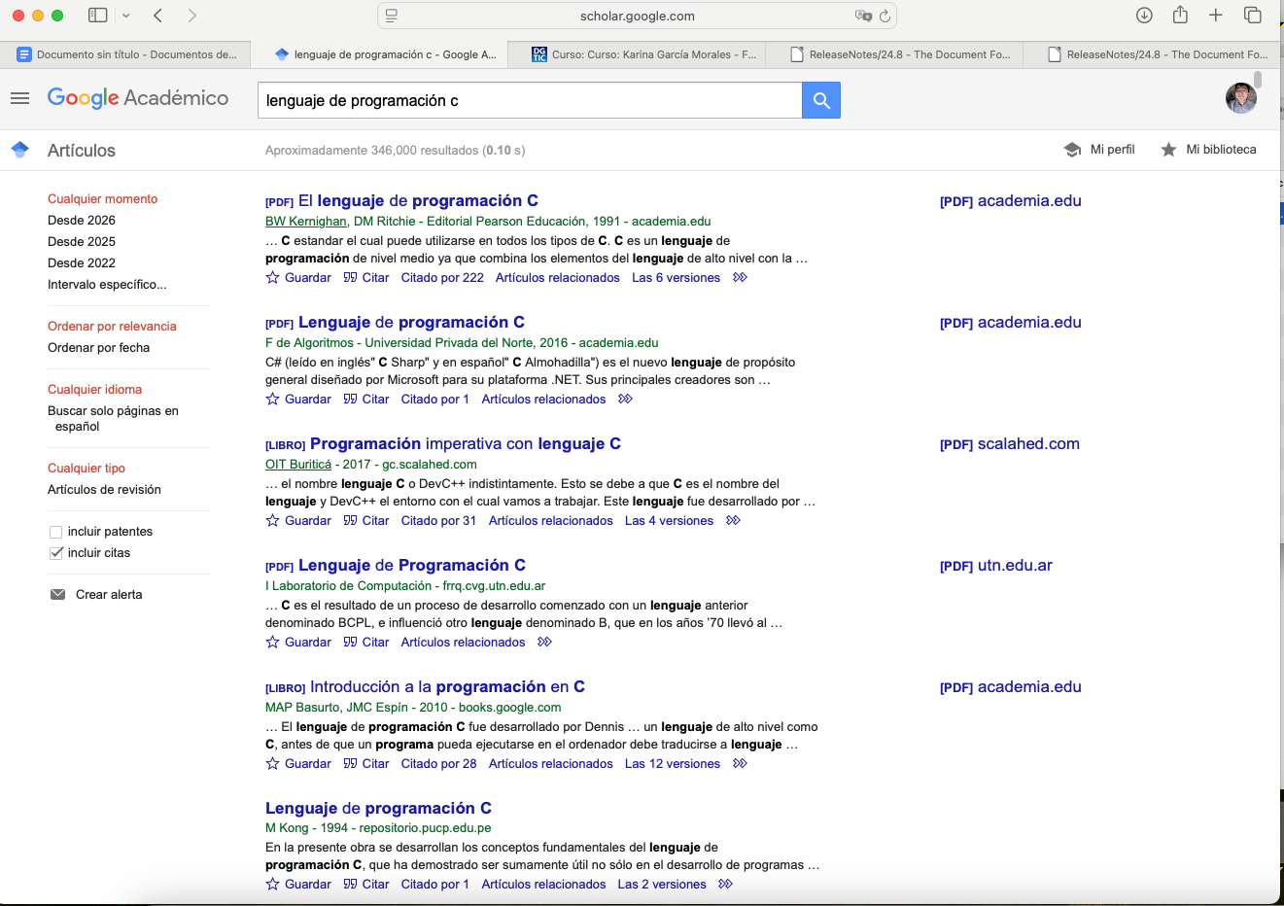

BASE DE DATOS ACADÉMICOS
Se buscó la base de datos de ScienceDirect, esta permite acceder a textos de información académica de alta calidad como lo son los artículos. 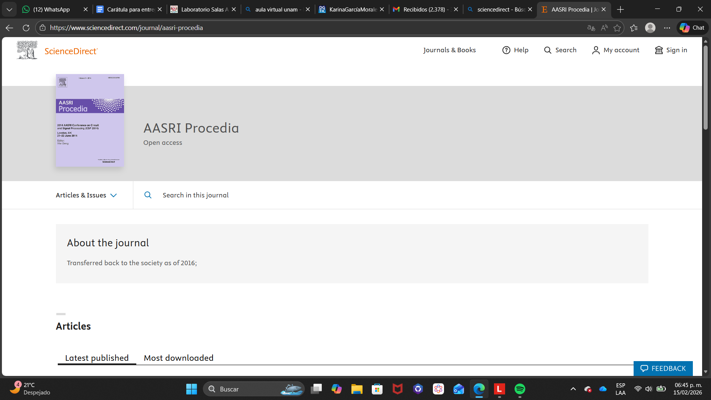
Repositorio de la UNAM, busque algo relacionado a mi carrera ing. mecánica y lo que encontré fue una tesis de un horno para forja en los talleres.

Le pedí un texto a la IA sobre la ingeniería que estudio aplicada al sector automotriz para que otra IA que detecta el uso de estas me dijera cuanto del texto era de una IA y marcó que era el 80.54%.
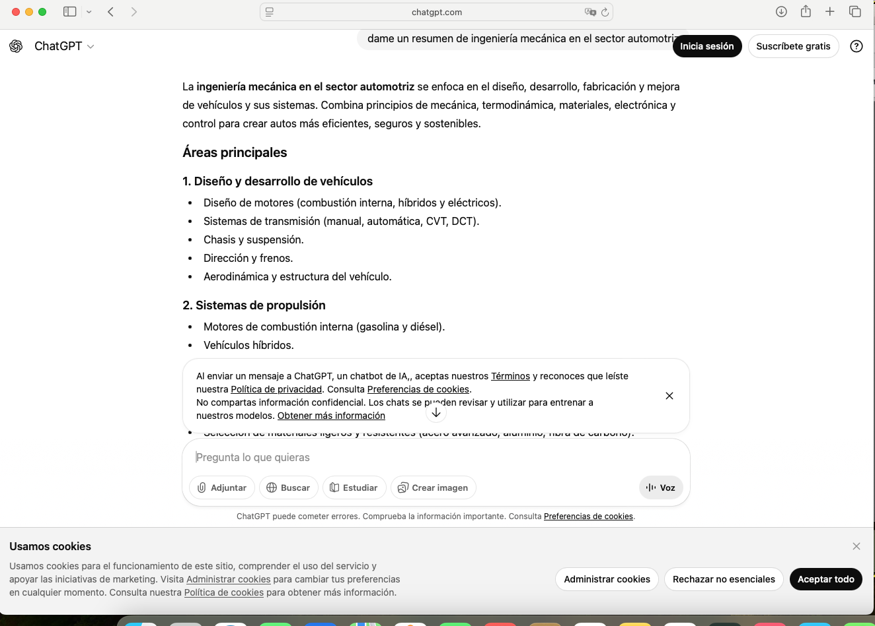
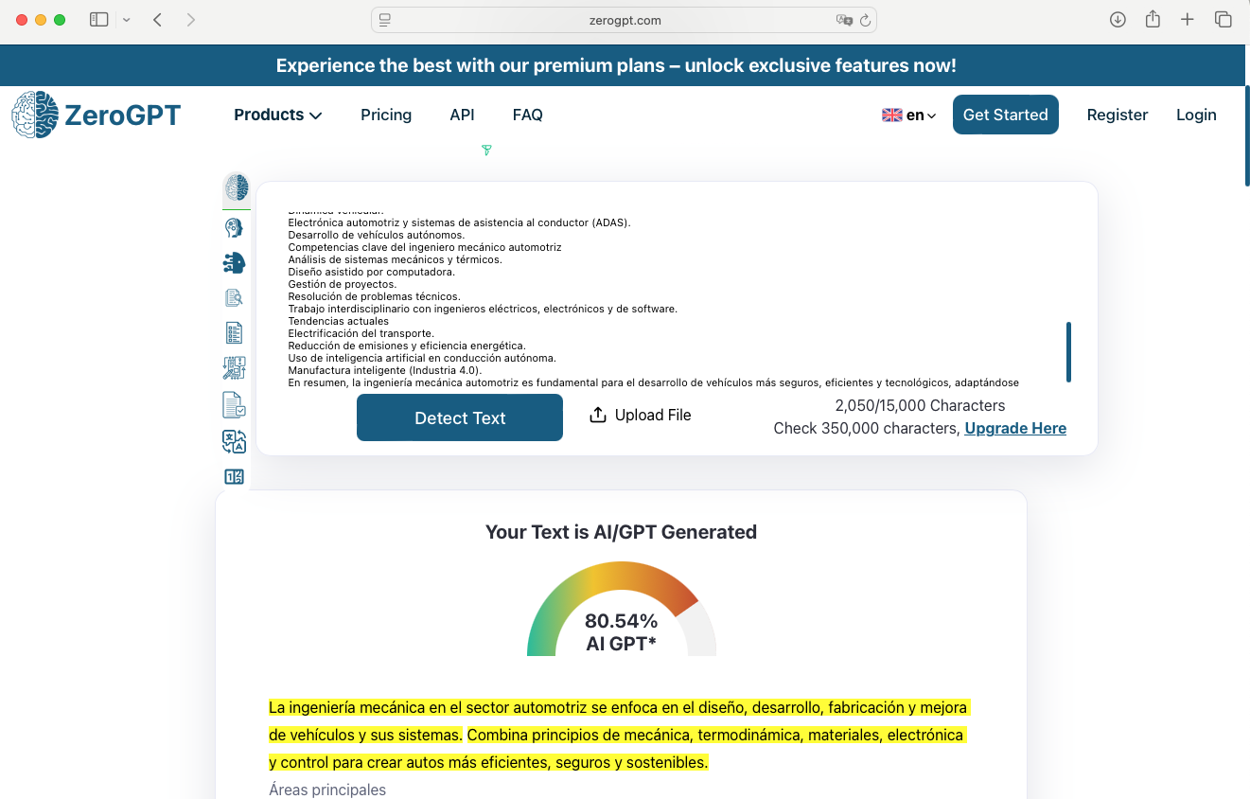
-Actividades de tarea

One Note
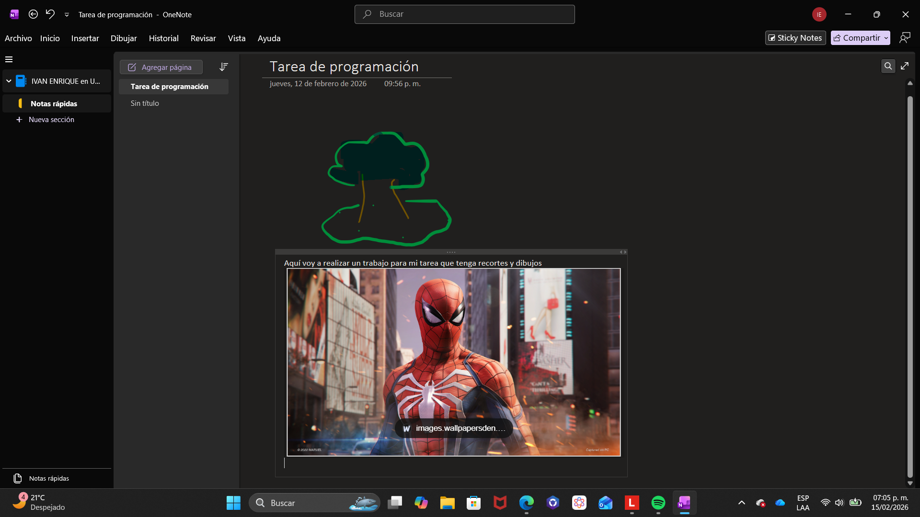

Investigación de Repositorios

-GitLab
Es una plataforma para alojar repositorios de código, muy usada para desarrollo profesional y proyectos grandes.
Ventajas
-Integra herramientas de CI/CD (automatización de pruebas y despliegues).
-Permite instalarse en servidores propios (más control).
-Buen sistema de gestión de tareas y seguimiento de errores.
Muy completa para equipos grandes.
Desventajas
-Puede ser más compleja para principiantes.
-Algunas funciones avanzadas son de pago.
-La interfaz puede sentirse más técnica.

-Bitbucket

Es un servicio de alojamiento de repositorios que pertenece a Atlassian (los creadores de Jira). Es muy usado en empresas.
Ventajas
-Integración directa con herramientas como Jira.
-Ofrece repositorios privados gratuitos.
-Buen sistema de control de versiones.
-Adecuado para equipos empresariales.
Desventajas
-Comunidad más pequeña que GitHub.
-Interfaz más intuitiva.
-Algunas funciones requieren suscripción paga.

Cuadro comparativo de IA

IA | Canva | Perplexity AI | Beautiful AI
Enfoque y función | Se enfoca en la investigación y responde preguntas y muestra sus citas | Es una plataforma de presentaciones con diseño automatizado | Plataforma de diseño grafico con IA y diseño de infografías y contenido visual
Ventajas y desventajas | Ventajas  -Incluye citas  -Información de buenas fuentes  -Respuestas bien estructuradas  Desventajas  -Algunas funciones son de pago  -Requieres ser muy específico | Ventajas  -Diseño profesional automático  -Plantillas modernas  Desventajas  -Versión gratuita limitada | Ventajas  -Varias plantillas  -Interfaz intuitiva  -Trabajos creativos  Desventajas  -Muchas funciones de pago
-

-Github
Link
ireza7752-sys/Practica1: Es una practica de fundamentos de programación

-Conclusión
Conocí algunos software y sus funciones como los que tienen información también los utilice, estos me ayudaron a poder trabajar de una manera buena, además de que me dieron los conocimientos necesarios para comprenderlos y hacer mi propio repositorio que fue algo interesante.
Descubrí sitios con información muy especializada y que me ayudara en mi vida escolar y los software de revisión de IA me interesaron demasiado así que se cumplieron los objetivos de la práctica.

-BIBLIOGRAFÍA

-GitLab Inc. (s. f.). GitLab: The most comprehensive AI-powered DevSecOps platform. GitLab. https://about.gitlab.com
-Atlassian. (s. f.). Bitbucket: Git solution for professional teams. Atlassian. https://bitbucket.org
-Perplexity AI, Inc. (s. f.). Perplexity AI. https://www.perplexity.ai
-Beautiful.ai, Inc. (s. f.). Beautiful.ai: Smart presentation software. https://www.beautiful.ai
-Canva Pty Ltd. (s. f.). Canva: Visual communication platform. https://www.canva.com
-JustDone. (s. f.). Detector de IA | Identifica contenido generado por IA. https://justdone.com/es/ai-detector
-OpenAI. (2026). ChatGPT (versión GPT-5) [Modelo de lenguaje]. https://chat.openai.com/

